**О внесении изменений в приказ Министра внутренних дел**

**Республики Казахстан от 30 июня 2023 года № 533 «Об утверждении образцов паспорта гражданина Республики Казахстан, удостоверения личности гражданина Республики Казахстан, вида на жительство иностранца в Республике Казахстан, удостоверения лица без гражданства, проездного документа»**

**ПРИКАЗЫВАЮ:**

1. Внести в [приказ](http://adilet.zan.kz/rus/docs/V1100006837#z0) Министра внутренних дел Республики Казахстан от 30 июня 2023 года № 533 «Об утверждении образцов паспорта гражданина Республики Казахстан, удостоверения личности гражданина Республики Казахстан, вида на жительство иностранца в Республике Казахстан, удостоверения лица без гражданства, проездного документа», (зарегистрированный в Реестре государственной регистрации нормативных правовых актов за № 33004) следующие изменения:

в образце удостоверения личности гражданина Республики Казахстан утвержденный указанным приказом:

пункт 3 изложить в следующей редакции:

«На лицевой стороне удостоверения личности гражданина Республики Казахстан размещаются фотоизображение, подпись и следующие персональные данные владельца удостоверения личности гражданина Республики Казахстан: фамилия, имя, отчество (при его наличии), дата рождения, **пол** и индивидуальный идентификационный номер.

На лицевой стороне удостоверения личности гражданина Республики Казахстан размещены Государственный Герб Республики Казахстан и следующие надписи на казахском и русском языках:

«ҚАЗАҚСТАН РЕСПУБЛИКАСЫ

РЕСПУБЛИКА КАЗАХСТАН

ЖЕКЕ КУӘЛІК

УДОСТОВЕРЕНИЕ ЛИЧНОСТИ

ТЕГІ/ФАМИЛИЯ

АТЫ/ИМЯ

ӘКЕСІНІҢ АТЫ/ОТЧЕСТВО

ТУҒАН КҮНІ/ДАТА РОЖДЕНИЯ\

**ЖЫНЫСЫ/ПОЛ**

ЖСН/ИИН».»;

пункт 5 изложить в следующей редакции:

«На оборотной стороне удостоверения личности гражданина Республики Казахстан размещаются **закодированный в виде штрих-кода ИИН**, контактная часть микросхемы, персональные данные владельца удостоверения личности гражданина Республики Казахстан о месте рождения, национальности и **гражданстве**, а также сведения об органе выдачи, дате выдачи и сроке действия удостоверения личности гражданина Республики Казахстан. Национальность в удостоверении личности гражданина Республики Казахстан указывается по желанию владельца удостоверения личности гражданина Республики Казахстан.

Оборотная сторона удостоверения личности гражданина Республики Казахстан состоит из двух следующих частей:

верхняя часть – визуальная зона, в которой размещены **закодированный в виде штрих-кода ИИН**, контактная часть микросхемы и следующие надписи на казахском и русском языках:

ТУҒАН ЖЕРІ/МЕСТО РОЖДЕНИЯ

ҰЛТЫ/НАЦИОНАЛЬНОСТЬ

**АЗАМАТТЫҒЫ/ГРАЖДАНСТВО**

БЕРІЛГЕН КҮНІ – ҚОЛДАНЫЛУ МЕРЗІМІ/ДАТА ВЫДАЧИ – СРОК ДЕЙСТВИЯ

**БЕРГЕН ОРГАН/ОРГАН ВЫДАЧИ**

нижняя часть – машиночитаемая зона, в которой размещена машиночитаемая запись, состоящая из комбинации букв и цифр, содержащая в соответствии с международными требованиями и стандартами, предъявляемыми к машиночитаемым проездным документам, основную информацию, имеющуюся в этом документе.

Рисунок № 7. Лицевая сторона

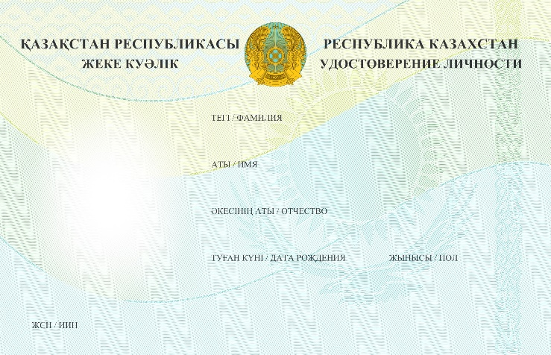

Рисунок № 8. **Оборотная сторона**

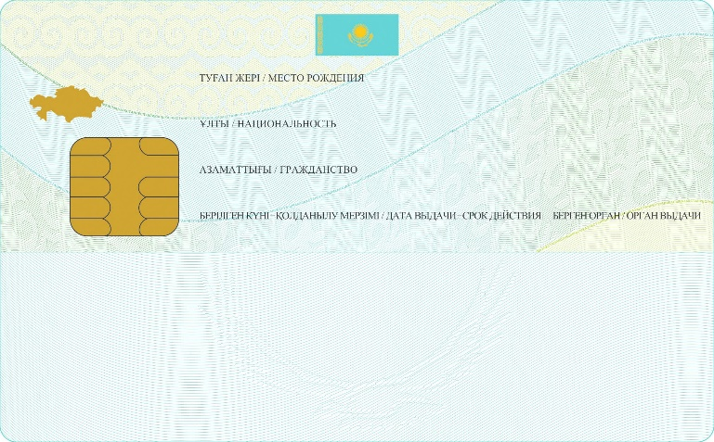».

1. Комитету миграционной службы Министерства внутренних дел Республики Казахстан в установленном законодательством порядке обеспечить:

1) государственную регистрацию настоящего приказа в Министерстве юстиции Республики Казахстан;

2) в течение десяти рабочих дней после государственной регистрации настоящего приказа в Министерстве юстиции Республики Казахстан уведомление Юридического департамента Министерства внутренних дел Республики Казахстан об исполнении мероприятия, предусмотренного подпунктом 1) настоящего пункта.

1. Контроль за исполнением настоящего приказа возложить на курирующего заместителя министра внутренних дел Республики Казахстан и Комитет миграционной службы Министерства внутренних дел Республики Казахстан.
2. Настоящий приказ вводится в действие с 1 июня 2024 года.

|  |  |  |  |  |  |
| --- | --- | --- | --- | --- | --- |
| |  |  |  | | --- | --- | --- | | **Должность** |  | **ФИО** | |  |  |
|  |  |  |